CỘNG HÒA XÃ HỘI CHỦ NGHĨA VIỆT NAM
Độc lập - Tự do - Hạnh phúc
ĐƠN YÊU CẦU CÔNG NHẶN SÁNG KIẾN
Kính gửi: - Trường THCS Lấp Vò;
- Hiệu trưởng Trường THCS Lấp Vò.
1. Tôi ghi tên dưới đây:
Số  TT | Họ và tên | Ngày tháng năm sinh | Nơi công tác (hoặc nơi thường trú) | Chức danh | Trình độ chuyên môn | Tỷ lệ (%) đóng góp vào việc tạo ra sáng kiến (ghi rõ đối với từng đồng tác giả, nếu có)
01 | Trần Thị  Ngọc Tuyền | 01/01/1973 | THCS Lấp Vò | Giáo viên | ĐHSP | 100%

2. Là tác giả đề nghị xét công nhận sáng kiến: “Một số giải pháp giúp học sinh lớp 9 Trường THCS Lấp Vò nâng cao kĩ năng giao tiếp Tiếng Anh bậc THCS đạt hiệu quả”
3. Chủ đầu tư tạo ra sáng kiến (trường hợp tác giả không đồng thời là chủ đầu tư tạo ra sáng kiến): Trần Thị Ngọc Tuyền – ấp Bình Thạnh 2 – xã Lấp Vò – tỉnh Đồng Tháp.
4. Lĩnh vực áp dụng sáng kiến: Giáo dục
5. Ngày sáng kiến được áp dụng lần đầu hoặc áp dụng thử, (ghi ngày nào sớm hơn)
Từ tháng 9 năm 2025 đến hết tháng 4 năm 2026
6. Mô tả bản chất của sáng kiến:
6.1. Tình trạng của giải pháp đã biết trước đó:
a) Mô tả đầy đủ, chi tiết tình trạng kỹ thuật hoặc phương pháp tổ chức sản xuất, công tác, tác nghiệp hiện tại (thường làm) trước khi thực hiện những giải pháp mới (mô tả chi tiết các bước/qui trình thực hiện nhiệm vụ).
- Môn Tiếng Anh luôn được coi là một môn học khó, học sinh luôn e ngại và có tâm lý sợ, không thích học hoặc chưa chuẩn bị một tâm thế sẵn sàng mỗi khi bước vào giờ học. Điều này là một rào cản lớn đối với việc dạy và học bộ môn.
- Giao tiếp bằng Tiếng Anh hiện là một mục tiêu cần đạt trong giai đoạn phát triển của giáo dục nói chung và bộ môn Tiếng Anh nói riêng. Tuy nhiên, học sinh ở vùng nông thôn điều đó thật sự khó khi các em chưa nhìn nhận rõ vai trò của Tiếng Anh trong cuộc sống và trong sự tiến bộ của xã hội.
- Ngoài các tiết học chính khóa, có sự tương tác với giáo viên và bạn cùng lớp học sinh không có nhiều môi trường Tiếng Anh để thực hành giao tiếp.
Hiểu được những khó khăn đó, mỗi giáo viên chúng tôi luôn trau dồi kiến thức, cách thức tổ chức những hoạt động dạy – học, đổi mới phương pháp giảng dạy của mình để cho những tiết học trở nên thú vị, vui vẻ, thu hút học sinh, giúp các em dần yêu thích môn học, mạnh dạn trong việc bộc lộ quan điểm, ý kiến cá nhân bằng ngôn ngữ đã học.
b) Nêu, phân tích rõ những ưu, nhược điểm, thuận lợi, khó khăn của giải pháp kỹ thuật hoặc giải pháp tổ chức sản xuất, công tác, tác nghiệp hiện đang được áp dụng tại cơ quan, đơn vị hoặc trong lĩnh vực công tác mình đảm nhiệm và phân tích nguyên nhân dẫn đến tình hình đó.
*Ưu điểm:
- Dễ thực hiện, ít tốn kém và phù hợp với trình độ học sinh ở nông thôn.
- Phát huy tính tích cực và chủ động của học sinh trong quá trình tham gia các hoạt động cặp, nhóm.
- Tạo được không khí lớp học sinh động, học sinh có tâm trạng thoải mái, không áp lực khi tham gia học bộ môn.
*Nhược điểm:
- Vốn từ vựng của học sinh còn hạn hẹp.
- Kĩ năng nghe của học sinh còn hạn chế, trình độ học sinh trong lớp học không đồng đều dẫn đến việc nghe - hiểu để tương tác với giáo viên và bạn bè nói trên lớp chưa được tốt.
- Một số học sinh chưa thực sự yêu thích môn học.
*Thuận lợi:
- Giáo viên có nhiều kinh nghiệm trong giảng dạy, nhiệt tình giúp đỡ học sinh cũng như phấn đấu đóng góp cho thành tích chung của đơn vị và địa phương.
- Được sự phối hợp nhiệt tình của giáo viên chủ nhiệm và phụ huynh học sinh.
- Được sự quan tâm của lãnh đạo nhà trường, tạo điều kiện tốt để giáo viên có cơ hội cống hiến và hoàn thành tốt nhiệm vụ.
* Khó khăn:
- Học sinh còn phụ thuộc vào giao tiếp theo yêu cầu, tình huống cho sẵn trong sách giáo khoa.
- Học sinh còn thụ động trong giao tiếp, chưa xem việc học tiếng Anh nói chung và kỹ năng ngôn ngữ nói riêng mang lại nhiều lợi ích cho nghề nghiệp tương tai của chúng.
*Nguyên nhân:
- Việc học từ vựng của học sinh không thường xuyên, liên tục.
- Sĩ số lớp học đông nên cơ hội giao tiếp cho từng học sinh không thể thực hiện được.
- Nhiều học sinh còn yếu kĩ năng nói.
- Một số học sinh còn lúng túng trong sử dụng công nghệ AI.
Với mong muốn góp phần thúc đẩy năng lực ngoại ngữ cho học sinh nông thôn, bản thân đã tìm ra và áp dụng hiệu quả phương pháp dạy học tích cực, phù hợp với đối tượng học sinh, giúp các em cảm thấy dễ học, dễ hiểu và tăng hứng thú khi học môn Tiếng Anh tôi đã chọn đề tài sáng kiến kinh nghiệm: “Một số biện pháp giúp học sinh lớp 9 Trường THCS Lấp Vò nâng cao kĩ năng giao tiếp Tiếng Anh bậc THCS đạt hiệu quả”
Việc đa dạng hóa các hình thức tiếp cận ngôn ngữ và giao tiếp. Thông qua hoạt động giao tiếp Tiếng Anh trên lớp giúp học sinh phát triển những kĩ năng xã hội như biết lắng nghe và tôn trọng bạn, biết trình bày ý kiến của mình cho các bạn nghe và hiểu, các em có thể tự diễn đạt và chia sẻ các ý tưởng của mình với những người khác trong việc phát triển các kĩ năng ngôn ngữ, qua đó các em có thể giúp đỡ lẫn nhau, tạo cho các em tính mạnh dạn, tự tin trong quá trình giao tiếp bằng Tiếng Anh (vì các em được nói trên lớp hàng ngày)
Giáo viên có vai trò là người tổ chức, hướng dẫn các hoạt động, quan sát hoạt động học tập, giúp đỡ, hỗ trợ, đánh giá quá trình học tập của học sinh.
6.2. Nội dung của giải pháp đề nghị công nhận là sáng kiến:
a) Mục đích của giải pháp:
Việc lựa chọn đề tài:“Một số giải pháp giúp học sinh lớp 9 Trường THCS Lấp Vò nâng cao kĩ năng giao tiếp Tiếng Anh bậc THCS đạt hiệu quả” nhằm mục tiêu góp phần nâng cao khả năng vận dụng vốn từ vựng, cấu trúc đã học vào trong giao tiếp, diễn đạt và bộc lộ quan điểm cá nhân với người đối thoại, và tự tin giao tiếp tốt với người nước ngoài.
b) Tính mới của giải pháp:
6.2.1 Giải pháp 1: Luôn duy trì không khí lớp học và sử dụng tiếng anh trong suốt tiết dạy.
- Giáo viên cần tạo không khí lớp học sinh động và vui vẻ. Đây là cách cuốn hút học sinh vào tiết dạy của mình để các em thấy rằng Tiếng Anh không khó học và khô khan như mình nghĩ bằng các thủ thuật đơn giản như: chatting, physical activities, matching, kim’s game, noughts & crosses,…
- Tổ chức đa dạng hoạt động trong bước dạy hoặc ôn từ vựng.
- Duy trì sử dụng tiếng Anh bất cứ thời điểm nào phù hợp trong tiết học, càng nhiều càng tốt, lứa tuổi các em còn ngây thơ và dễ bắt chước, thầy cô phải là tấm gương để học sinh noi theo, nếu giáo viên thường xuyên nói Tiếng Anh thì những câu nói đó dần dần thấm sâu vào tâm trí các em, khi cần nói các em sẽ tự tin và tự nhiên hơn.
Chẳng hạn như: Đầu mỗi tiết dạy, tôi thường khởi động bằng những lời chào thân thiện và đơn giản như: Good morning, how are you today?/ How do you feel now?/Are you ready?/ Are you excited to start lessons?/…nhằm giúp các em hiểu và có khả năng bắt chước được, học sinh học ngôn ngữ theo cách này một cách tự nhiên, không gò bó, tạo sự tự nhiên trong giao tiếp Tiếng Anh.
- Xây dựng các tình huống hội thoại có sự hỗ trợ của AI để thu hút học sinh tham gia vào hoạt động dạy và học cũng như luyện tập.

MINH HỌA 1. TIẾT COMMUNICATION

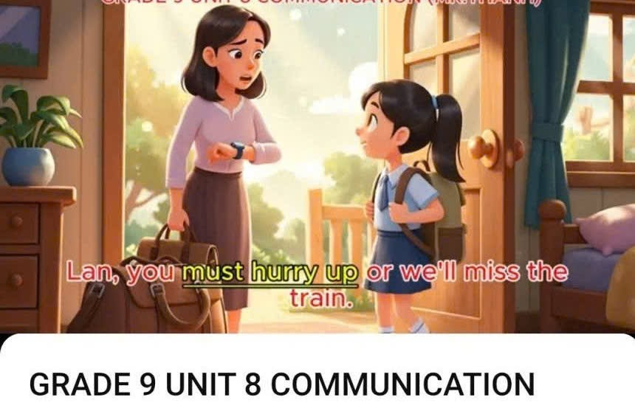

MINH HỌA 2- TIẾT GETTING STARTED

6.2.2 Giải pháp 2: Tạo môi trường học và rèn luyện kỹ năng nói Tiếng Anh.
- Tổ chức các hoạt động hội thoại trên lớp học.
Trong mỗi tiết dạy, giáo viên luôn tổ chức hoạt động cặp, nhóm để giúp học sinh có thói quen cộng tác, giao tiếp một cách tự nhiên.
+ Đóng vai và luyện các bài hội thoại trong sách giáo khoa.
+ Thực hành các bài tập phát triển kỹ năng nói như: Communication, skills 1-Speaking, Project, ,..

HÌNH 1- TALK ABOUT A NATURAL WONDER OF VIET NAM

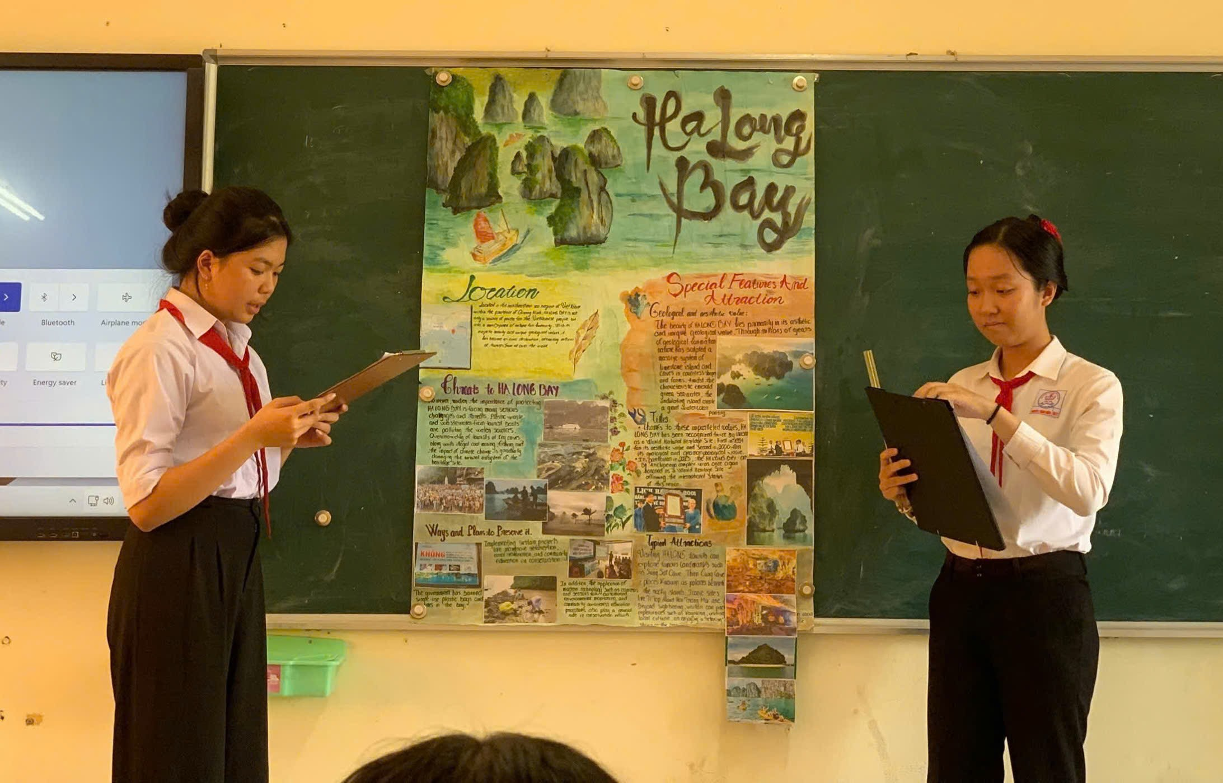

HÌNH 2- HỌC SINH TẬP LÀM MC HỘI THI “TÌM HIỂU VỀ VỊNH HẠ LONG”

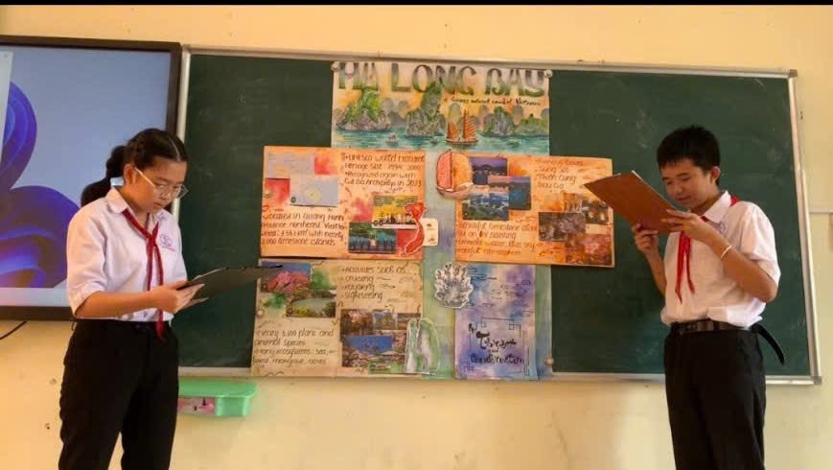

- Tổ chức hoạt động ngoại khóa.
+ Xây dựng kế hoạch hoạt động ngoại khóa phù hợp với phát triển kỹ năng nói cho học sinh lớp 9: Đóng vai, phỏng vấn, tổ chức trò chơi ô chữ về các chủ đề quen thuộc như: Lễ giáng sinh, Tết Trung Thu, Tết Cổ Truyền….. và thuyết trình về các chủ đề quen thuộc trong chương trình học trên lớp.
+Tổ chức hoạt động theo cặp – nhóm trong hoạt động ngoại khóa:
Đây là hoạt động đắc lực và lý tưởng nhất trong quá trình luyện nói. Tất cả học sinh sẽ được làm việc cùng một thời gian., giúp chúng ta giải quyết được nhiều vấn đề cùng một lúc.
Học sinh học tập lẫn nhau trong quá trình luyện tập, đó là cơ hội để chia sẻ thông tin và hỏi những điều mình chưa rõ, đồng thời người thầy cũng dễ dàng kiểm soát học sinh bằng cách đi lại trong lớp, quan sát, lắng nghe và can thiệp khi cần thiết.
+ Đây là một trong những môi trường Tiếng Anh có thể giúp học sinh có thêm nhiều cơ hội thể hiện năng lực Tiếng Anh cũng như trao đổi, học tập với bạn bè và thầy cô cũng như có thêm hứng thứ học tập bộ môn Tiếng Anh.
- Tổ chức câu lạc bộ Tiếng Anh.
+ Xây dựng kế hoạch, chủ đề nói cho HS theo tháng cụ thể, chi tiết.
+ Giáo viên, học sinh rèn luyện kỹ năng nghe-nói tiếng Anh thông qua các hoạt động tương tác theo cặp, theo nhóm về các chủ đề quen thuộc và liên quan đến nội dung chương trình học.
+ Tổ chức các tiết sinh hoạt câu lạc bộ theo khối lớp 9 với nhiều hoạt động sinh động, hấp dẫn như kể chuyện, đóng tiểu phẩm, hóa trang, tập làm MC, đồng thời thuyết trình về các chủ đề quen thuộc trong đời sống hàng ngày,…
+ Câu lạc bộ sẽ giúp phát triển kỹ năng nghe-nói tiếng Anh cho giáo viên và học sinh; Phát triển kỹ năng làm việc theo nhóm, kỹ năng thảo luận, tranh biện.
+ Tạo môi trường thực hành tiếng tích cực để học sinh thể hiện những hiểu biết, tư duy sáng tạo và giải quyết vấn đề về các chủ đề học sinh, giáo viên quan tâm.
+ Hoạt động được thực hiện mỗi 2 tháng một lần, thời lượng 2 tiếng.
+ Tùy vào số lượng học sinh tham gia mà giáo viên phụ trách thiết kế hoạt động và tổ chức lớp học phù hợp và hiệu quả.
+ Giáo viên có thể tranh thủ nguồn kinh phí để khen thưởng các cá nhân có sự tiến bộ về kỹ năng trong quá trình hoạt động.
+ Các chủ đề phổ biến và gần gũi với học sinh để tổ chức Câu lạc bộ.
Danh mục chủ đề sinh hoạt của Câu lạc bộ
(GV đăng ký chủ đề theo từng tháng)

TT | Chủ đề
1 | Your Future Job
2 | Your future plan
3 | Your hobbies/ relaxation activities/activities in free time
4 | Your daily activities
5 | Your city or hometown
6 | Your favorite TV program
7 | Your favorite film
8 | Your last summer holiday
9 | Weather in Viet Nam
10 | Reasons why people learn English
11 | Reasons why people play sports
12 | Advantages and disadvantages of watching television
13 | How to keep fit
14 | How to protect the environment
15 | Advantages and disadvantages of living in the city/in the countryside
16 | Advantages and disadvantages of using the Internet

HÌNH 1- VIETNAM: THEN and NOW.

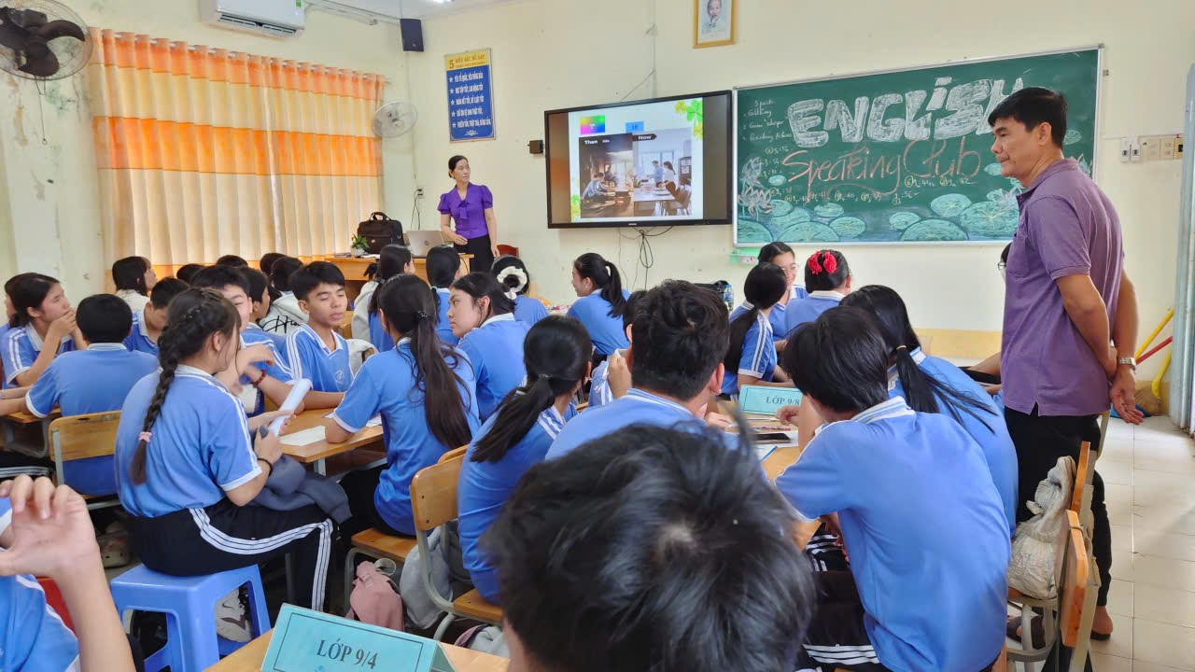

HÌNH 2- HỌC SINH THAM GIA TRÌNH BÀY Ý TƯỞNG

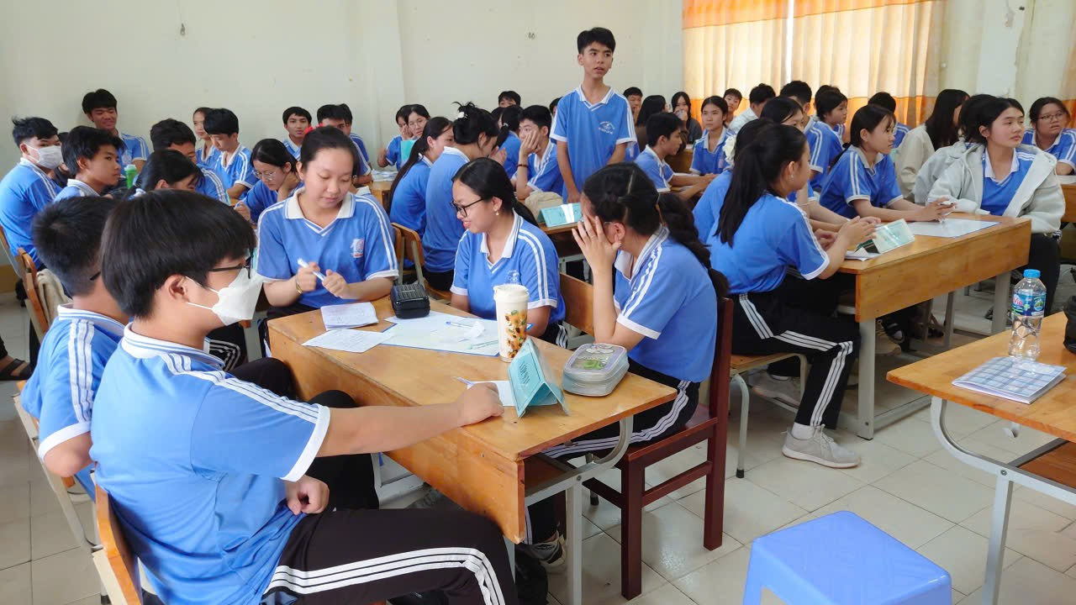

- Tham gia hội thi “Hùng biện Tiếng Anh”cấp trường.
+ Đây cũng là môi trường sử dụng tiếng Anh và tăng tính tương tác, hội thoại trong việc dạy và học tiếng Anh thông qua hình thức tiểu phẩm và sân khấu hóa. Nội dung hội thi giới thiệu về mái trường, thầy cô và bạn bè; về hình ảnh, con người xã Lấp Vò với chủ đề “Tuổi trẻ với sự phát triển của quê hương” cùng thông điệp tuyên truyền trong học đường. Thời gian thể hiện trong vòng 10-15 phút .
+ Hội thi là cơ hội giúp học sinh phát triển khả năng tư duy và phản biện, tăng cường kỹ năng giao tiếp, thuyết trình; tăng cường khả năng hội nhập quốc tế, nâng cao tính tự tin, mạnh dạn khi giao tiếp bằng tiếng Anh; tạo môi trường cho học sinh trao đổi, học hỏi, trau dồi tiếng Anh theo từng chủ điểm đã học trong chương trình để ứng dụng vào cuộc sống hàng ngày; tạo động lực để học sinh hứng thú và yêu thích môn học;
Hội thi tạo thêm cơ hội để giáo viên bộ môn Tiếng Anh trao đổi kinh nghiệm giảng dạy tiếng Anh, kinh nghiệm tổ chức các hoạt động ngoại khóa, ứng dụng công nghệ thông tin để giảng dạy tiếng Anh, thúc đẩy giảng dạy liên hệ các nội dung trong chương trình với thực tế cuộc sống và trải nghiệm của học sinh góp phần nâng cao chất lượng giảng dạy tiếng Anh, đặc biệt là kỹ năng nghe và nói;
+ Tham gia hội thi giúp học sinh phát huy khả năng giao tiếp, rèn luyện sự tự tin, rất có ích trong nghề nghiệp tương lai sau này.
HÌNH 1. CÁC ĐỘI CHUẨN BỊ TRƯỚC KHI HỘI THI DIỄN RA

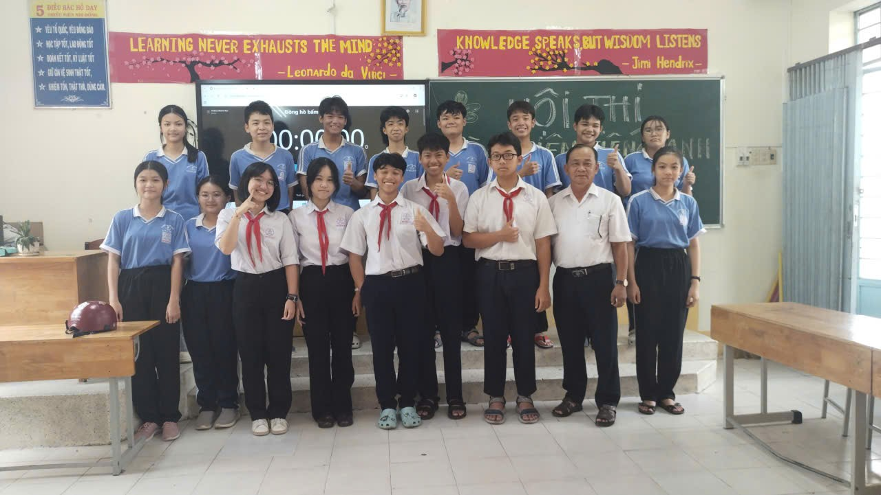

HÌNH 2. HỌC SINH LỚP 9/1 HOÀN THÀNH PHẦN THI

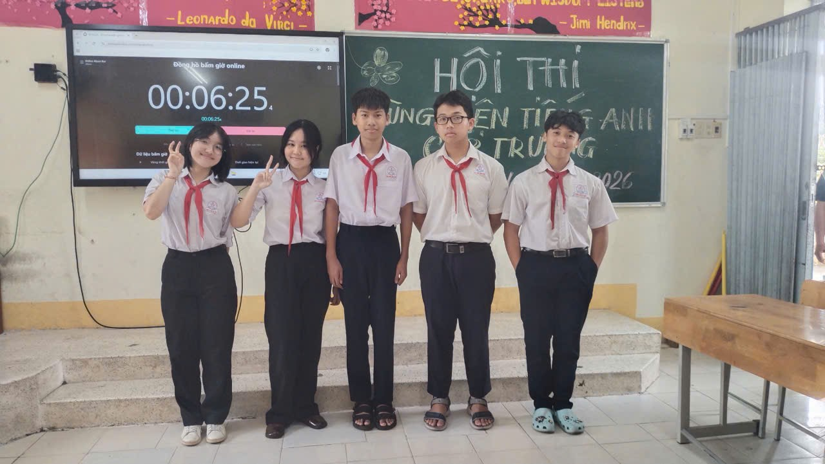

6.2.3 Giải pháp 3: Sử dụng công nghệ AI giúp học sinh phát triển kỹ năng nói.
- Các phần mềm luyện nói tiếng Anh với người ảo sử dụng trí tuệ nhân tạo (AI) để giúp người dùng rèn luyện kỹ năng nói. Các phần mềm này có nhiều ưu điểm như tiện lợi, chi phí thấp, phản hồi nhanh chóng, khả năng tùy chỉnh và luyện tập không giới hạn.
- Các phần mềm AI luyện nói tiếng Anh miễn phí giúp học sinh rèn luyện có hiệu quả:
+ AI Hay: Ứng dụng hỏi đáp thông minh của Việt Nam, sử dụng AI để cung cấp câu trả lời ngắn gọn và chính xác. Hỗ trợ học sinh, sinh viên phân tích và đưa ra đáp án nhanh chóng cho các bài tập thông qua việc chụp hoặc tải ảnh. AI Hay tập trung vào việc cung cấp thông tin chính xác, cập nhật và đa dạng tính năng phù hợp với nhu cầu người bản địa.
+ ELSA Speak: Ứng dụng sử dụng công nghệ AI để nhận diện và phân tích giọng nói, giúp người dùng phát hiện và sửa lỗi phát âm một cách chính xác. ELSA Speak cung cấp các bài học cá nhân hóa, phản hồi chi tiết và hơn 8,000 hoạt động học tập khác nhau. Ứng dụng này có khả năng nhận diện giọng nói độc quyền, cho phép người dùng ghi âm phần phát âm của mình và so sánh trực tiếp với giọng chuẩn của người bản xứ. Việc luyện tập thường xuyên và lắng nghe lại giọng nói của mình là chìa khóa để nhận ra và sửa chữa các lỗi phát âm một cách hiệu quả.
+ Cake : Ứng dụng tập trung vào cải thiện kỹ năng giao tiếp thông qua việc luyện nói và mô phỏng các mẫu câu. Cake cung cấp các đoạn hội thoại ngắn theo ngữ cảnh đời thường và sử dụng công nghệ AI để giúp bạn luyện nói và bắt chước ngữ điệu bản xứ cellphones talkfirst.
+ Duolingo: Ứng dụng sử dụng AI để cá nhân hóa quá trình học, giúp bạn học từ vựng và ngữ pháp thông qua các bài học ngắn gọn và thú vị. Duolingo cung cấp các bài học được thiết kế theo trình độ từ cơ bản đến nâng cao và có nhiều bài tập cho cả 4 kỹ năng: nghe, nói, đọc, viết. Duolingo cá nhân hóa quá trình học tiếng Anh dựa trên các tiêu chí:
Phản hồi của người học: Ứng dụng liên tục điều chỉnh nội dung và tốc độ bài học dựa trên cách người học tương tác, bao gồm cả việc trả lời đúng hay sai.
Độ khó tùy chỉnh: Bài thi và các bài học có độ khó tăng dần, được điều chỉnh theo năng lực của thí sinh. Hệ thống AI phân tích hiệu suất học tập để đưa ra nội dung phù hợp duhocinec.
Cấu trúc bài học: Nội dung học được chia thành các unit với chủ đề riêng biệt, mỗi unit gồm nhiều bài học và có 5 cấp độ khó tăng dần. Người học chỉ có thể tiến sang unit mới sau khi hoàn thành unit trước.
Phân tích lỗi sai (qua Duolingo Max): phân tích lỗi sai, cung cấp giải thích chi tiết và gợi ý cách cải thiện.
Đánh giá kỹ năng: Duolingo đánh giá toàn diện 4 kỹ năng: Nghe (qua bài tập nhận diện âm thanh), Nói (qua công nghệ nhận diện giọng nói để điều chỉnh phát âm), Đọc (qua câu đố điền từ, dịch câu) và Viết (qua bài tập ghép câu, dịch thuật).
Gamification (Học qua trò chơi): Phương pháp này giúp người học duy trì động lực học tập thông qua điểm kinh nghiệm (XP), chuỗi ngày học liên tiếp (streak), huy hiệu phần thưởng và bảng xếp hạng.
Cộng đồng học tập: Người học có thể tham gia các thử thách, so tài với người khác và nhận động lực từ cộng đồng toàn cầu ciiclo.
Duolingo hướng tới việc tạo ra trải nghiệm học tập riêng biệt cho từng người, giúp họ tiếp thu kiến thức một cách tự nhiên và hiệu quả hơn.
+ Memrise: Ứng dụng sử dụng AI để giúp bạn học từ vựng tiếng Anh thông qua các bài học ngắn và các trò chơi thú vị. Memrise cung cấp nội dung đa dạng, thiết thực và gắn liền với đời sống, phù hợp với mọi lứa tuổi.
+ Busuu: Ứng dụng cung cấp các bài học tiếng Anh từ cơ bản đến nâng cao, với sự hỗ trợ của AI để cá nhân hóa quá trình học. Busuu xây dựng khóa học tương tác được tùy chỉnh dựa trên mục tiêu cụ thể của từng cá nhân và tập trung vào kỹ năng giao tiếp thực tế.
+ HelloTalk: Ứng dụng giúp bạn kết nối với người bản xứ để cùng nhau cải thiện kỹ năng giao tiếp. HelloTalk có thư viện từ vựng đồ sộ với hàng ngàn bài học đa dạng chủ đề, được chia theo từng cấp độ từ dễ đến khó.
- Các mẹo để luyện nói tiếng Anh hiệu quả hơn với phần mềm AI:
+ Thiết lập mục tiêu rõ ràng: Xác định rõ mục tiêu học tập của bạn, ví dụ như cải thiện phát âm, nâng cao kỹ năng giao tiếp hay luyện thi.
+ Học tập mỗi ngày: Dành thời gian cố định hàng ngày để học và duy trì sự liên tục.
Tận dụng tính năng phản hồi và sửa lỗi phát âm: Lắng nghe kỹ phản hồi và cố gắng sửa lỗi phát âm cho hoàn thiện.
+ Luyện tập hội thoại thực tế: Thực hành các tình huống giao tiếp thực tế mà bạn có thể gặp trong cuộc sống hàng ngày.
+ Kết hợp nhiều kỹ năng: Không chỉ tập trung vào kỹ năng nói mà hãy luyện nghe, đọc và viết.
+ Kiên nhẫn và kiên trì: Đừng nản lòng nếu gặp khó khăn và hãy đánh giá sự tiến bộ của mình thường xuyên.
+ Sử dụng thêm tài liệu bổ sung: Kết hợp việc sử dụng phần mềm với các nguồn tài liệu khác như sách, video và bài báo tiếng Anh.
Tuy nhiên, chúng cũng có nhược điểm như tính tương tác thực tế thấp và có thể thiếu yếu tố cảm xúc so với việc học với người thật.
7. Khả năng áp dụng của giải pháp:
+ Các giải pháp trình bày trên có phạm vi áp dụng rộng rãi trong việc rèn luyện kỹ năng ngôn ngữ cho học sinh yếu kỹ năng nghe - nói tiếng Anh.
+ Các giải pháp được áp dụng trong sáng kiến là hoàn toàn khả thi và có kết quả thực sự. Sáng kiến này có thể nhân rộng cho các môn học khác trong phạm vi Xã và Tỉnh.
8. Những thông tin cần được bảo mật (nếu có): Không
9. Các điều kiện cần thiết để áp dụng sáng kiến: Không
10. Đánh giá lợi ích thu được hoặc dự kiến có thể thu được do áp dụng sáng kiến theo ý kiến của tác giả:
- Hiệu quả về khoa học:
+ Việc đổi mới, áp dụng các kĩ thuật dạy học tích cực trong dạy học Ngoại ngữ nói chung – đặc biệt rèn kĩ năng giao tiếp cho học sinh thông qua ngôn ngữ được học - Tiếng Anh đã góp phần làm cho giờ học Tiếng Anh không còn nhàm chán nữa.
+ Việc sử dụng các kênh hình, phương pháp trong dạy học giúp giờ học đạt hiệu quả cao hơn. Giáo viên thành thạo hơn trong việc ứng dụng công nghệ thông tin trong dạy học để thiết kế nhiều hoạt động như lập sơ đồ, thiết lập được giáo án điện tử, …. Linh hoạt, sáng tạo trong các hoạt động giảng dạy trên lớp. Học sinh biết thiết kế sơ đồ trên giấy A0, A1, làm thẻ từ Flashcard, thậm chí học sinh có thể tự sáng tác ra một đoạn thơ ngắn…. điều này không chỉ giúp các em phát triển được năng lực về hội họa, thẩm mỹ mà còn cả năng lực giao tiếp, năng lực ngôn ngữ…
- Hiệu quả về kinh tế:
+ Hiệu quả kinh tế trực tiếp của sáng kiến rất khó đánh giá định lượng cụ thể, tuy nhiên có thể chỉ ra một số lợi ích kinh tế trực tiếp như sau:
+ Giảm thiểu việc mua và phụ thuộc vào nguồn tài liệu bài tập bên ngoài cho cả giáo viên và học sinh. Giáo viên - học sinh có thể tự thực hiện được để phục vụ cho tiết dạy - học của mình mà không mất nhiều tiền như bìa carton, hồ dán, giấy….
+ Giảm thiểu thời gian trên lớp của giáo viên và học sinh. Bên cạnh đó, là những hiệu quả gián tiếp lâu dài về mặt kinh tế như nâng cao hiệu suất công việc của giáo viên, giúp học sinh có hứng thú, say mê hơn với môn học, giúp các em phát triển được năng lực giao tiếp.
- Hiệu quả về mặt xã hội:
+ Giải pháp được đưa ra đã giúp cho đa số học sinh lớp 9 trường THCS Lấp Vòyêu thích môn học Tiếng Anh và có thói quen giao tiếp bằng Tiếng Anh hàng ngày, giúp cho cha mẹ học sinh yên tâm về việc học Tiếng Anh của con mình trong nhà trường, đáp ứng nhu cầu nghề nghiệp trong tương lai cũng như bắt nhịp được xu hướng phát triển của đất nước.
+ Giúp giáo viên bổ sung và nâng cao kiến thức chuyên môn cũng như tìm ra phương pháp giảng dạy hiệu quả, phù hợp với đối tượng học sinh.
- Hiệu quả trong công tác chuyên môn:
Trong học kỳ I năm học 2025 – 2026, những giải pháp này đã góp phần mang lại kết quả khả quan sau:
+ Khoảng 80% học sinh trường THCS Lấp Vò đã biết chào hỏi và giao tiếp những câu đơn giản bằng Tiếng Anh.
+ Đa số học sinh đã mạnh dạn, tự tin trong giao tiếp bằng Tiếng Anh với giáo viên người nước ngoài.
+ Khoảng 20% số học sinh có khả năng giao tiếp tốt, đặc biệt là tự tin tham gia các hoạt động ngoại khóa, câu lạc bộ, hội thi Hùng biện Tiếng Anh. Nhiều học sinh có khả năng thuyết trình bằng Tiếng Anh về một số chủ đề đơn giản có liên quan đến nội dung kiến thức trong chương trình và cuộc sống hàng ngày. Một số học sinh có khả năng dẫn chương trình bằng Tiếng Anh trong các ngày lễ, ngày kỉ niệm của nhà trường, có khả năng kể chuyện, đóng vai trong các tiểu phẩm bằng Tiếng Anh, và tự tin tham gia dự thi Hùng biện Tiếng Anh cấp trường đạt giải cao.
11. Danh sách những người đã tham gia áp dụng thử hoặc áp dụng sáng kiến lần đầu (nếu có): Ngoài tác giả, không có tổ chức, cá nhân nào tham gia áp dụng sáng kiến lần đầu.
Tôi xin cam đoan mọi thông tin nêu trong đơn là trung thực, đúng sự thật và hoàn toàn chịu trách nhiệm trước pháp luật./.
Lấp Vò ngày 19 tháng 04 năm 2026
NGƯỜI NỘP ĐƠN

Trần Thị Ngọc Tuyền

